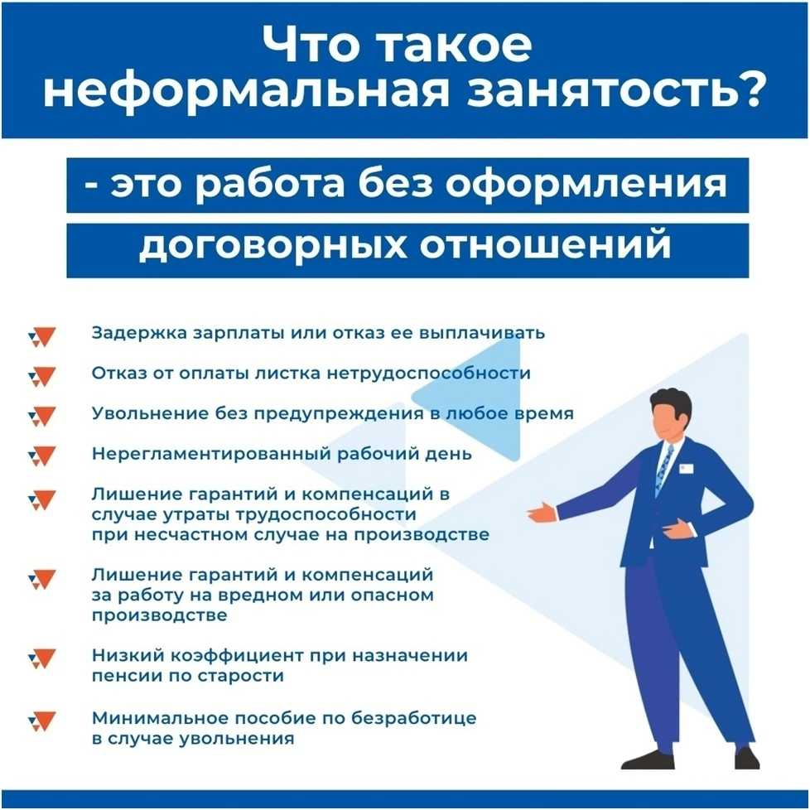

Неформальная занятость  
  
В настоящее время борьба с теневой экономикой становится жизненно необходимой.  
Наиболее распространенное ее проявление - неформальная занятость, то есть работа без официального оформления трудовых отношений. Получая более высокую зарплату «в конверте», люди забывают, что теряют гораздо больше.  
Трудовой кодекс Российской Федерации в обязательном порядке определил обязанность работодателей в оформлении трудовых отношений с работником при приеме на работу путем заключения трудового договора.  
При этом, Трудовой кодекс подразделяет два типа договоров: гражданско-правовые и трудовые договоры.  
Трудовое право в отличие от гражданского права имеет социальную направленность на защиту лиц наемного труда. Когда же работодатели заключают с работником гражданско-правовой договор: договор подряда, возмездного оказания услуг и пр., на таких работников не распространяется трудовое законодательство, соответственно и не распространяются гарантии и компенсации.  
  
Не оформление с работодателем трудовых отношений влечет за собой негативные последствия, как для работника, так и для работодателя:  
работник остается без всех социальных гарантий;  
работник также не защищен от травматизма и профессиональных заболеваний, т.к. он исключается из сферы действия Закона «Об обязательном социальном страховании от несчастных случаев на производстве и профессиональных заболеваний»;  
работник лишается гарантированного минимального размера оплаты труда.  
  
За установление нелегальной выплаты заработной платы работодателю грозит ответственность, предусмотренная статьей 419 Трудового Кодекса РФ. В данном случае работодатель привлекается к дисциплинарной, материальной, а также к гражданско-правовой, административной и уголовной ответственности.